التراث والثقافة والسياحة في مناطق المملكة العربية السعودية

يتناول هذا الملف نماذج من الأكلات الشعبية والفنون التراثية والأماكن السياحية في مناطق عسير والرياض ومكة المكرمة والقصيم.

منطقة عسير

أولًا: الأكلات الشعبية

العريكة
تُحضّر بخلط الدقيق الأسمر مع الماء والملح حتى ينضج، ثم يُفتّت ويُضاف إليه السمن والعسل والقشطة حسب الرغبة.


الدغابيس
تُعجن حبات صغيرة من الدقيق والماء والملح، ثم تُطبخ في مرق اللحم أو الدجاج حتى تنضج وتُقدّم مع المرق.


العصيدة
يُضاف الدقيق تدريجيًا إلى ماء مغلي مع التحريك المستمر حتى يتماسك، ثم تُقدّم مع السمن والعسل أو المرق.


ثانيًا: الفنون الشعبية

العرضة
فن تراثي يُؤدّى في المناسبات الاجتماعية والاحتفالات، وتختلف طريقة الأداء والإيقاع بحسب المنطقة.


الخطوة الجنوبية
فن تراثي يُؤدّى في المناسبات الاجتماعية والاحتفالات، وتختلف طريقة الأداء والإيقاع بحسب المنطقة.


الأهازيج الشعبية
فن تراثي يُؤدّى في المناسبات الاجتماعية والاحتفالات، وتختلف طريقة الأداء والإيقاع بحسب المنطقة.


ثالثًا: الأماكن السياحية

قرية رجال ألمع
قرية تراثية تشتهر ببيوتها الحجرية الملونة وتاريخها العمراني.


قرية المفتاحة
قرية فنية وثقافية في أبها تضم مرافق للفنون والحرف.


منتزه الحبلة
وجهة طبيعية جبلية مع إطلالات وتجارب ترفيهية.

روابط للاستزادة:
https://www.visitsaudi.com/en/destinations/aseer
https://www.asda.gov.sa/en

منطقة الرياض

أولًا: الأكلات الشعبية

الكبسة
يُحمّر البصل واللحم أو الدجاج، ثم تُضاف البهارات والطماطم والماء، وبعد النضج يُضاف الأرز ويُترك حتى يتشرب المرق.


القرصان
تُخبز رقائق من عجين القمح، ثم تُفتّت وتُخلط بمرق اللحم والخضار وتُترك لتتشرب النكهة.


الجريش
يُنقع الجريش ثم يُطبخ مع اللبن أو الماء والبصل والبهارات حتى يصبح قوامه كريميًا.


ثانيًا: الفنون الشعبية

العرضة النجدية
فن تراثي يُؤدّى في المناسبات الاجتماعية والاحتفالات، وتختلف طريقة الأداء والإيقاع بحسب المنطقة.


السامري
فن تراثي يُؤدّى في المناسبات الاجتماعية والاحتفالات، وتختلف طريقة الأداء والإيقاع بحسب المنطقة.


الشعر النبطي
فن تراثي يُؤدّى في المناسبات الاجتماعية والاحتفالات، وتختلف طريقة الأداء والإيقاع بحسب المنطقة.


ثالثًا: الأماكن السياحية

الدرعية التاريخية
منطقة تراثية مرتبطة بتاريخ الدولة السعودية الأولى.


واجهة روشن
وجهة حديثة تضم مطاعم ومتاجر ومساحات للفعاليات.


قصر المصمك
معلم تاريخي بارز في مدينة الرياض.

روابط للاستزادة:
https://www.visitsaudi.com/en/riyadh
https://www.alriyadh.gov.sa/ar/content/tourism

منطقة مكة المكرمة

أولًا: الأكلات الشعبية

السليق
يُطبخ الأرز في مرق الحليب أو اللبن حتى يصبح لينًا، ثم يُضاف السمن ويُقدّم مع اللحم أو الدجاج.


المنتو
تُحشى عجينة رقيقة باللحم المفروم والبصل والبهارات، ثم تُطهى على البخار.


المعصوب
يُحضّر من خبز أو عجين مفتّت يُخلط بالموز والقشطة والعسل، ويمكن إضافة السمن.


ثانيًا: الفنون الشعبية

المزمار الحجازي
فن تراثي يُؤدّى في المناسبات الاجتماعية والاحتفالات، وتختلف طريقة الأداء والإيقاع بحسب المنطقة.


المجرور
فن تراثي يُؤدّى في المناسبات الاجتماعية والاحتفالات، وتختلف طريقة الأداء والإيقاع بحسب المنطقة.


الأهازيج البحرية
فن تراثي يُؤدّى في المناسبات الاجتماعية والاحتفالات، وتختلف طريقة الأداء والإيقاع بحسب المنطقة.


ثالثًا: الأماكن السياحية

جدة التاريخية (البلد)
منطقة تاريخية تضم بيوتًا وأسواقًا وممرات تراثية.


متحف القرآن الكريم
متحف يهتم بعرض تاريخ القرآن الكريم وعلومه ومخطوطاته.


معرض عمارة الحرمين الشريفين
معرض يعرض نماذج ومقتنيات مرتبطة بعمارة الحرمين.
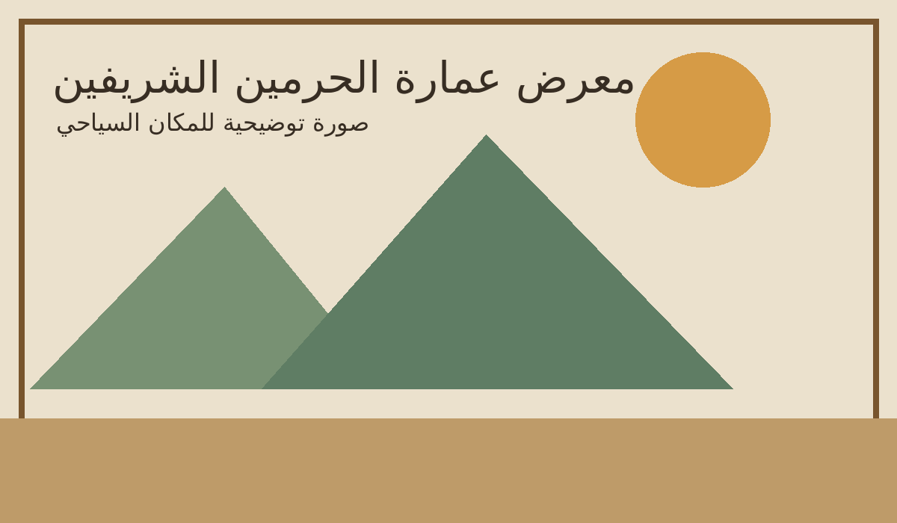
روابط للاستزادة:
https://www.visitsaudi.com/en/destinations/makkah
https://www.visitsaudi.com/en/destinations/jeddah

منطقة القصيم

أولًا: الأكلات الشعبية

القرصان
تُخبز رقائق القمح ثم تُفتّت وتُخلط بمرق اللحم والخضار.

المطازيز
تُقطّع عجينة القمح إلى دوائر صغيرة وتُطبخ في مرق اللحم والخضار.


الكليجا
تُحشى عجينة محلاة بخليط التمر أو السكر والهيل والبهارات، ثم تُشكّل وتُخبز.


ثانيًا: الفنون الشعبية

السامري
فن تراثي يُؤدّى في المناسبات الاجتماعية والاحتفالات، وتختلف طريقة الأداء والإيقاع بحسب المنطقة.

الأهازيج الشعبية
فن تراثي يُؤدّى في المناسبات الاجتماعية والاحتفالات، وتختلف طريقة الأداء والإيقاع بحسب المنطقة.

الفلكلور الشعبي
فن تراثي يُؤدّى في المناسبات الاجتماعية والاحتفالات، وتختلف طريقة الأداء والإيقاع بحسب المنطقة.


ثالثًا: الأماكن السياحية

محمية الفوزان للغزلان والمها العربي والنعام
محمية تهتم بالحياة الفطرية والحفاظ على الحيوانات المحلية.
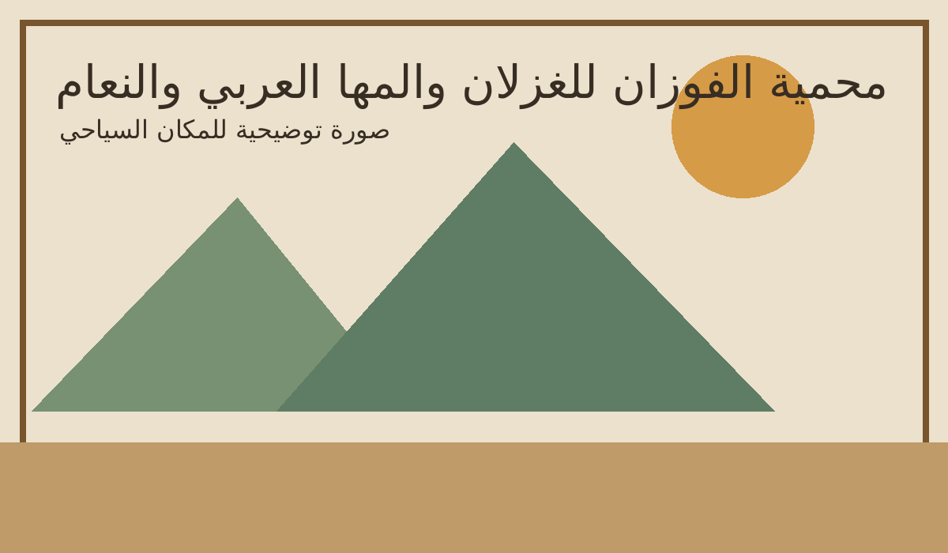

جادة عسيب
وجهة للفعاليات والمشي والتجارب الثقافية.


متحف العقيلات
متحف يوثق تاريخ العقيلات ورحلاتهم وتجارتهم.

روابط للاستزادة:
https://www.alqassim.gov.sa/QassimTourism
https://www.visitsaudi.com/en/qassim

ملاحظة مهمة
الصور المرفقة في هذا الملف صور توضيحية تصميمية وليست صورًا فوتوغرافية للمواقع أو الأكلات. يمكن استبدالها بصور حقيقية من الروابط الرسمية قبل التسليم إذا طلبت المدرسة ذلك.

المراجع العامة
https://www.visitsaudi.com/en/about-saudi
https://www.visitsaudi.com/en/riyadh
https://www.visitsaudi.com/en/qassim
https://www.alqassim.gov.sa/QassimTourism
https://www.alriyadh.gov.sa/ar/content/tourism
https://www.asda.gov.sa/en

